Установка приложения
Для установки приложения необходимо скопировать на локальный диск файл установщик SetupSrvI_admd_ХХХХ.exe. При запуске файла отобразится окно с опциями установки (Рисунок 1).
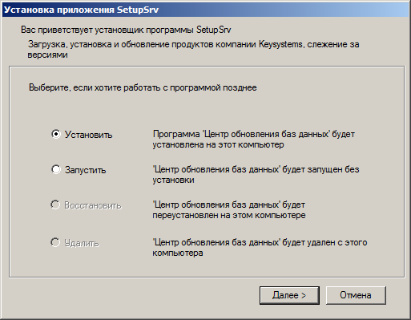
1. Окно с опциями установки приложения
Выберите опцию «Установить» и нажмите кнопку [Далее]. В результате откроется окно выбора каталога для установки приложения (Рисунок 2).
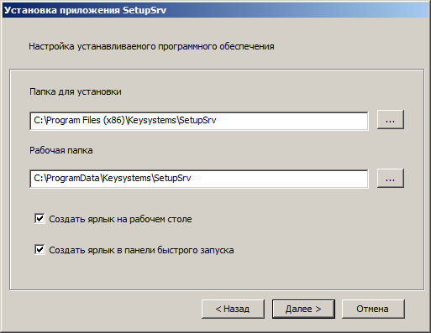
2. Окно выбора каталога для установки
 | В операционных системах MS Windows 7, MS Windows 8, MS Windows Server 2008 и выше не рекомендуется указание рабочей папки в стандартных системных каталогах «Program Files» из-за возможных проблем с системой контроля учетных записей (UAC) при обновлении программы и файлов обновлений.
Для продолжения установки нажмите кнопку [Далее]. В результате начнется установка приложения и откроется окно выполнения установки (Рисунок 3).
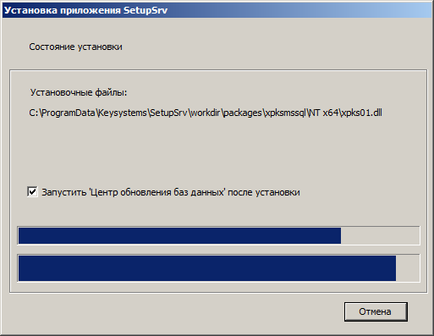
3. Окно выполнения установки
После завершения установки приложения откроется окно завершения установки (Рисунок 4).
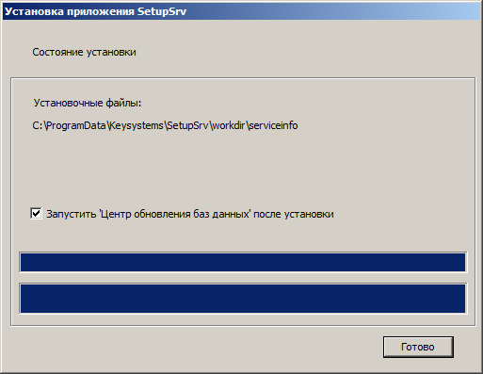
4. Окно завершения установки приложения
Нажмите кнопку [Готово].
Запуск приложения
После установки приложения на рабочем столе отображается ярлык для запуска приложения (Рисунок 5).
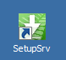
5. Ярлык для запуска приложения
Работа с приложением
Запустите приложение, в результате откроется окно приложения (Рисунок 6).
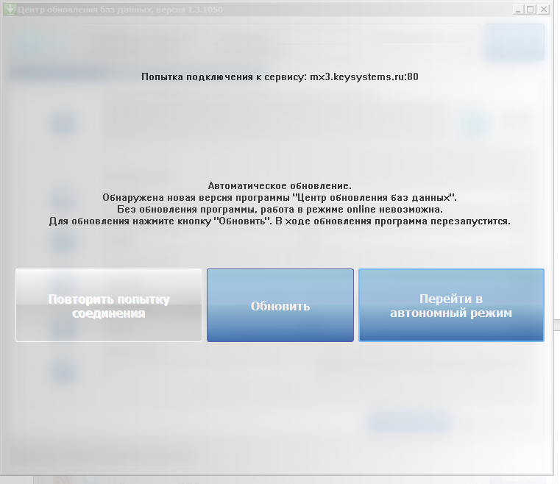
6. Окно приложения
Нажмите кнопку Перейти в автономный режим. В результате откроется главное окно приложения (Рисунок 7).
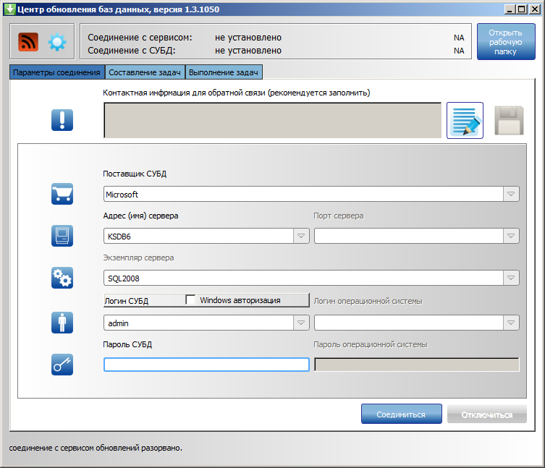
7. Главное окно приложения – автономный режим
На вкладке Параметры соединения заполните следующие поля:
- Поставщик СУБД – выберите значение «Microsoft»$
- Адрес (имя) сервера – адрес (имя) сервера;
- Логин СУБД, Пароль СУБД – имя пользователя и пароль для подключения к серверу.
Нажмите кнопку [Соединиться]. В результате соединение с сервером и автоматически будет выполнен переход на вкладку Составление задачи (Рисунок 8).
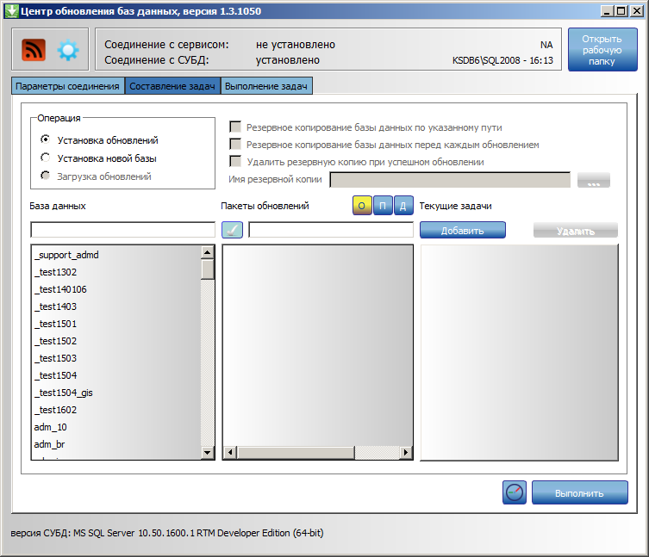
8. Главное окно приложения, вкладка «Составление задач»
В разделе Операция выберите значение «Установка обновлений».
В списке База данных выберите наименование базы данных, которую необходимо обновить, в результате в списке Пакеты обновлений отобразится список установочных пакетов или пакетов обновлений для выбранной базы данных или комплекса (Рисунок 9).
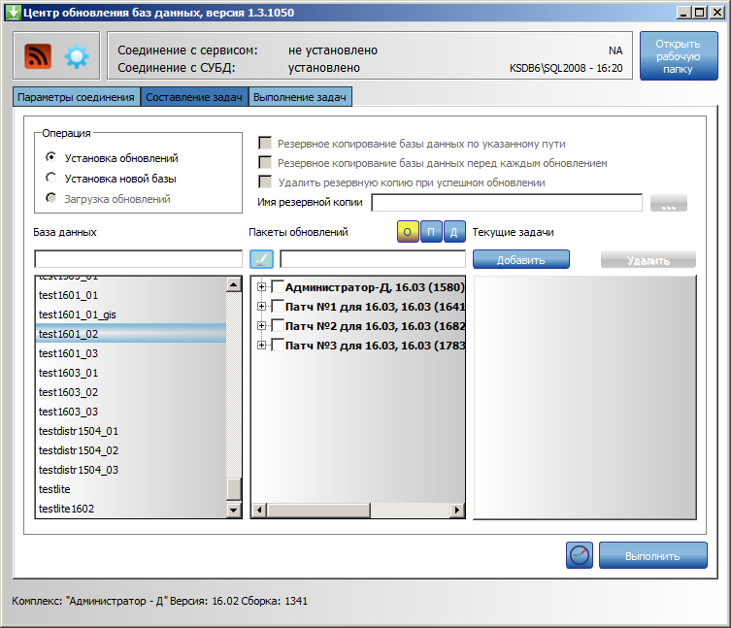
9. Окно со списком установочных пакетов
Пакеты, отображаемые красным цветом – заблокированы по причине ошибки и не могут быть использованы
В списке Пакеты обновлений выделите флажками пакеты, которые необходимо установить. В результате в окне станут доступны для редактирования поля для настройки резервного копирования (Рисунок 10).
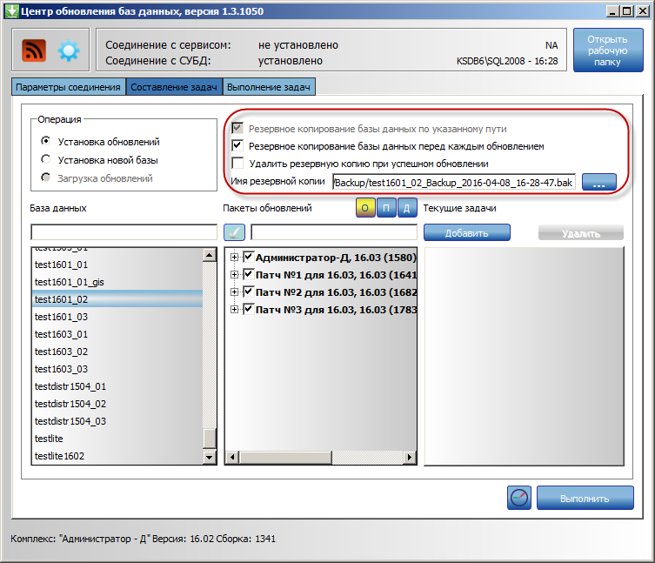
10. Окно с доступными полями настройки резервного копирования
Для запуска обновления нажмите кнопку [Выполнить]. В результате автоматически будет выполнен переход на вкладку Выполнение задач, где отображается ход установки обновлений (Рисунок 11).
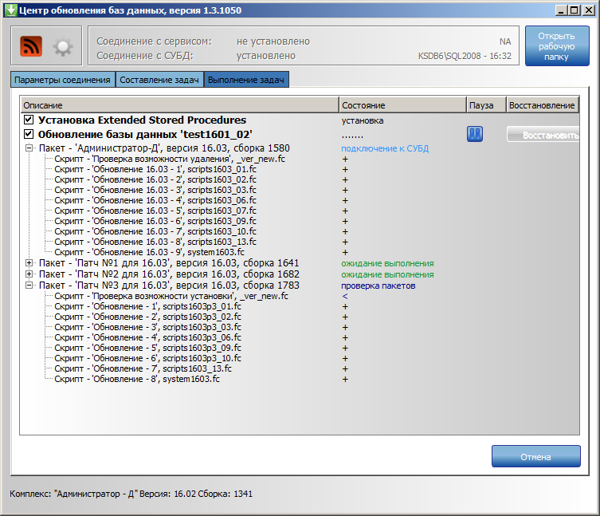
11. Главное окно приложения, вкладка «Составление задач»

Установить обновление на машине, у которой нет доступа в интернет
На первой машине есть выход в интернет, на второй машине выхода в интернет нет и доступно подключение к базе.
- Установите на первой машине Центр обновлений.
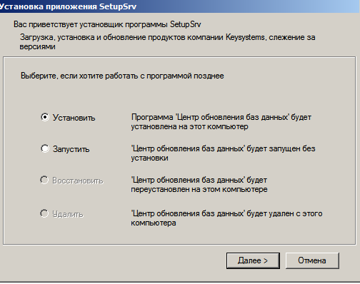
- Во время установки укажите одинаковые папки для установки и для рабочей папки.
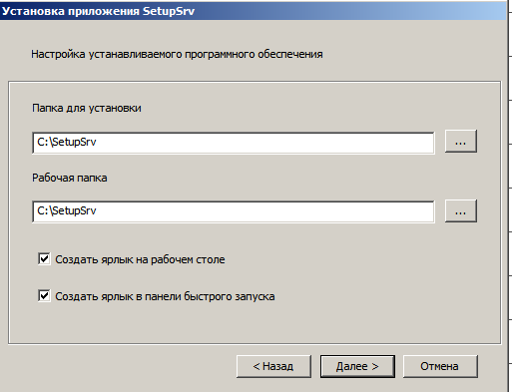
- Нажмите на кнопку обновить.
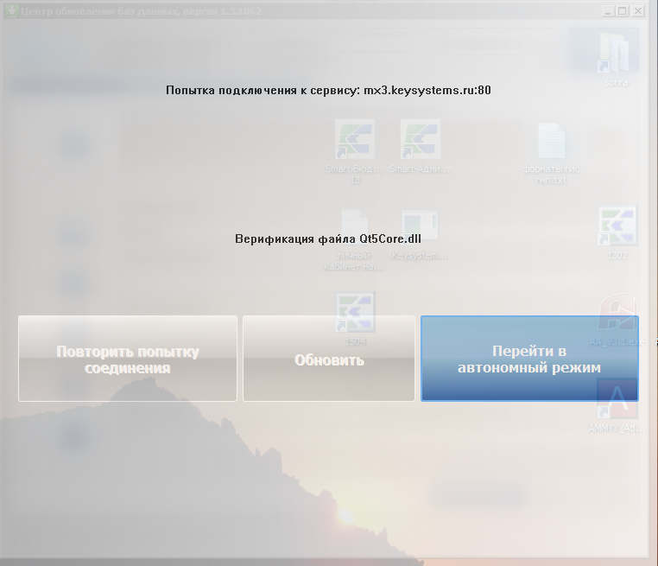
- Перейдите на закладку Составление задач и выделите тот пункт который вам необходим.
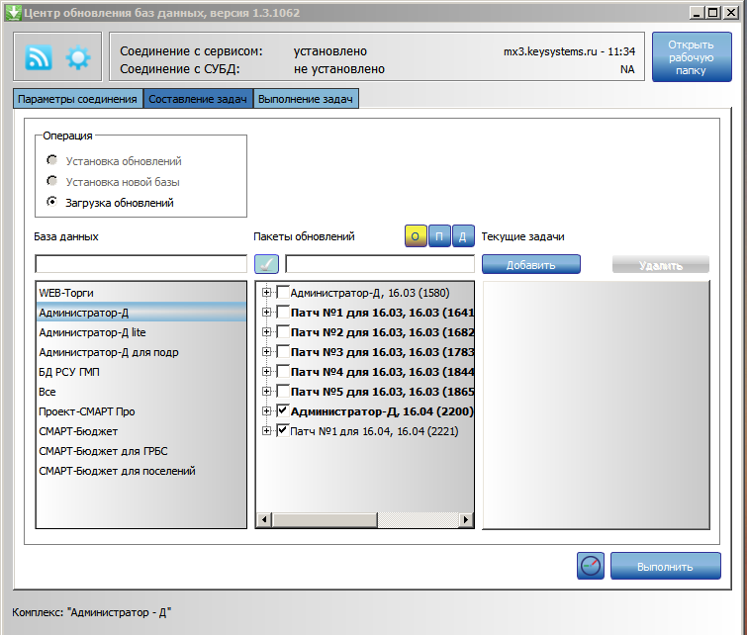
Нажмите на кнопку Выполнить.
- Перепишите папку C:\SetupSrv на флешку.
- Установите на второй машине Центр обновлений и укажите пути для папок C:\SetupSrv
- Перепишите с флешки папку SetupSrv с заменой.
- Запустите центр обновлений на второй машине и установите обновление на базу.

